**Diagrama de Clases**

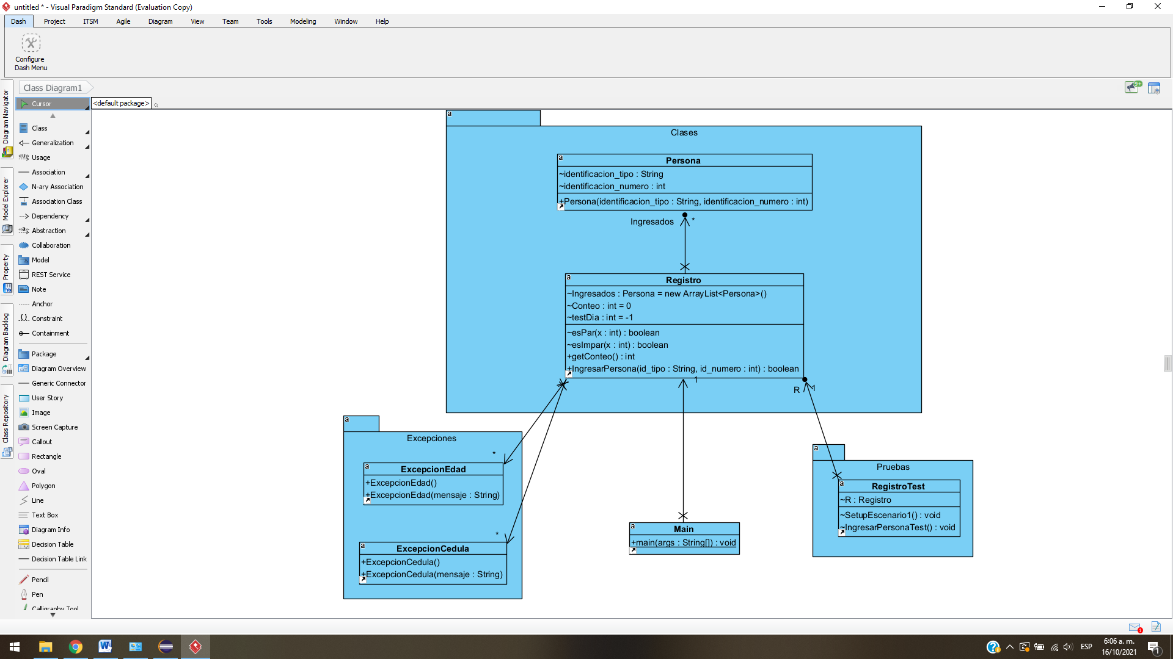

**PAQUETE DE PRUEBAS**

|  |  |  |  |
| --- | --- | --- | --- |
| Prueba 1 | Método: IngresarPersona  Objetivo: 6 casos donde resulta True, obteniendo 6 ingresos | | |
| **CLASE** | **MÉTODO** | **VALORES DE ENTRADA** | **RESULTADO** |
| Registro | IngresarPersona | R.setDiaImpar();  assertTrue(R.IngresarPersona("CC", 1121));  assertTrue(R.IngresarPersona("PP", 1121));  assertTrue(R.IngresarPersona("CE", 1121));  R.setDiaPar();  assertTrue(R.IngresarPersona("CC", 1131));  assertTrue(R.IngresarPersona("PP", 1131));  assertTrue(R.IngresarPersona("CE", 1131));  assertEquals(R.getConteo(), 6); | -  True  True  True  -  True  True  True  6 |
| Prueba 2 | Método: IngresarPersona  Objetivo: 6 casos donde resulta False, obteniendo 6 ingresos | | |
| **CLASE** | **MÉTODO** | **VALORES DE ENTRADA** | **RESULTADO** |
| Registro | IngresarPersona | R.setDiaImpar();  assertFalse(R.IngresarPersona("CC", 1131));  assertFalse(R.IngresarPersona("PP", 1131));  assertFalse(R.IngresarPersona("CE", 1131));  R.setDiaPar();  assertFalse(R.IngresarPersona("CC", 1121));  assertFalse(R.IngresarPersona("PP", 1121));  assertFalse(R.IngresarPersona("CE", 1121));  assertEquals(R.getConteo(), 6); | -  False  False  False  -  False  False  False  6 |
| Prueba 3 | Método: IngresarPersona  Objetivo: 2 casos donde resulta False por ingresar con TI, obteniendo 2 ingresos | | |
| **CLASE** | **MÉTODO** | **VALORES DE ENTRADA** | **RESULTADO** |
|  |  | R.setDiaImpar();  assertFalse(R.IngresarPersona("TI", 1121));  R.setDiaPar();  assertFalse(R.IngresarPersona("TI", 1131));  assertEquals(R.getConteo(), 2); | -  False  -  False  2 |